1：统计访客数统计代码：
<script language="javascript" src="http://count26.51yes.com/click.aspx?id=267543670&logo=1" charset="gb2312"></script>
可以修改

2：增加锦科二维码： 可以修改 请问放在什么位置? 收费 100元


3：QQ号联络更改为:
2749417202
<a target="_blank" href="http://wpa.qq.com/msgrd?v=3&uin=2749417202&site=qq&menu=yes"><img border="0" src="http://wpa.qq.com/pa?p=2:2749417202:51" alt="点击这里给我发消息" title="点击这里给我发消息"/></a>

可以免费修改

4：公司电话更改为：
021-69968617
021-69968627
可以免费修改

5：增加文件下载系统功能 属功能增加收费800元(折后600)
在首页的搜索后面，增加进入文件下载系统的窗口
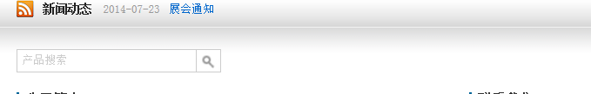
6：百度商桥的留言板请隐藏或放到页面右下角 (免费删除可以, 隐藏做不到, 百度商桥代码是不允许做修改的,是百度给的代码,不是我们写的)

7：是否可以增加我公司的产品测试视频 修改可以,请问放在什么位置,另外,您需要在视频网上放一个地址,然后把链接发给我们. 收费 100元

以上修改内容较多,所有修改费用加在一起 折算 800元.

